УВАГА!!!
СЕЗОН ГОСТРИХ КИШЕЧНИХ ІНФЕКЦІЙ СТАРТУВАВ!
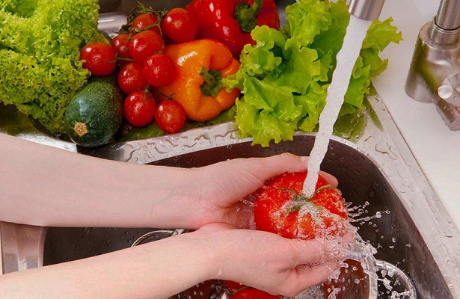


У літній період, як правило, зростає небезпека виникнення гострих кишкових інфекцій
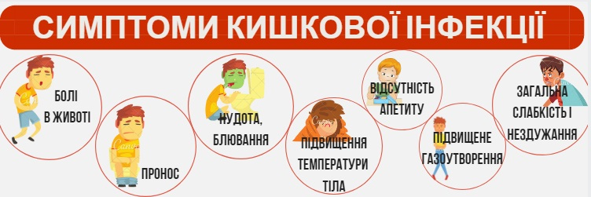
Дуже часто захворювання пов'язані із:
- вживанням продуктів під час відпочинку на пляжах, а також вживання у їжу продуктів, які придбані на стихійних ринках - в'ялена риба, варені креветки та кукурудза, шашлики, вироби з м’ясом (пиріжки, чебуреки тощо), салати та ін.
- погано помиті овочі, фрукти та ягоди.
- через постійну жарку погоду відбувається накопичення мікроорганізмів на об’єктах зовнішнього середовища (море, річки, ставки тощо), багато маленьких дітей можуть захворіти при купанні у цих водоймах, якщо заковтують велику кількість води.

Щоб запобігти захворюванням на гострі кишкові інфекції треба дотримуватись наступних основних правил:
- в жарку пору року дуже обережно треба вживати "потенційно небезпечні блюда" - кремові вироби, холодець, ліверну ковбасу, молочні продукти, блюда з м’ясного та рибного фаршу, блюда з різними підливами, салати, які заправлені майонезом або сметаною;
- взагалі не залишайте потенційно небезпечні продукти в теплі навіть ненадовго. В теплі на них швидко розмножуються хвороботворні мікроби;
- не купуйте зіпсовані фрукти, бо вони є відмінним середовищем для розмноження мікроорганізмів;
- в місцях вуличної торгівлі може відбуватися забруднення вже готової продукції пилом, піском, частинками землі, що переносяться вітром. Продукція може бути забруднена і самим продавцем, якщо він хворий на кишкову інфекцію або є носієм;
- мийте овочі, фрукти та ягоди тільки якісною питною водою;
- кип'ятіть 3-5 хвилин (а не просто доводьте до кипіння) молоко, придбане на ринку, а з риночного сиру та сметани готуйте блюда, які піддаються тепловій обробці;
- завжди звертайте увагу на терміни реалізації продукції;
- вживайте тільки кип’ячену воду або бутильовану. Будь-коли можливі аварії у водопровідній мережі із потраплянням до водопроводної води каналізаційних стоків;
- при купанні в відкритих водоймах (море, річки, ставки) ніколи не заковтуйте воду;
- завжди мийте руки перед вживанням їжі.

